Modelo de Documento de Requisitos

1. Introdução

Propósito (ou Finalidade)

Este documento apresenta a modelagem do sistema O Estatístico utilizando como referência o livro UML na Prática – Do Problema ao Sistema. O público alvo deste documento inclui pessoas envolvidas com o desenvolvimento (analistas de sistemas e programadores), testes do sistema e avaliadores do projeto.

Escopo

O Documento de Modelagem de Sistema provê uma visão completa dos modelos do sistema O Estatístico. Ele é produzido e utilizado pelos desenvolvedores da equipe para documentar os requisitos, modelos e arquitetura do sistema.

Benefícios Esperados

A aplicação facilitará a análise de dados estatístico, de forma a permitir a tomada de decisão, pelo gestor, em menor tempo e com um grau de facilidade elevado.

Business Process Modeling Notation ( BPMN )

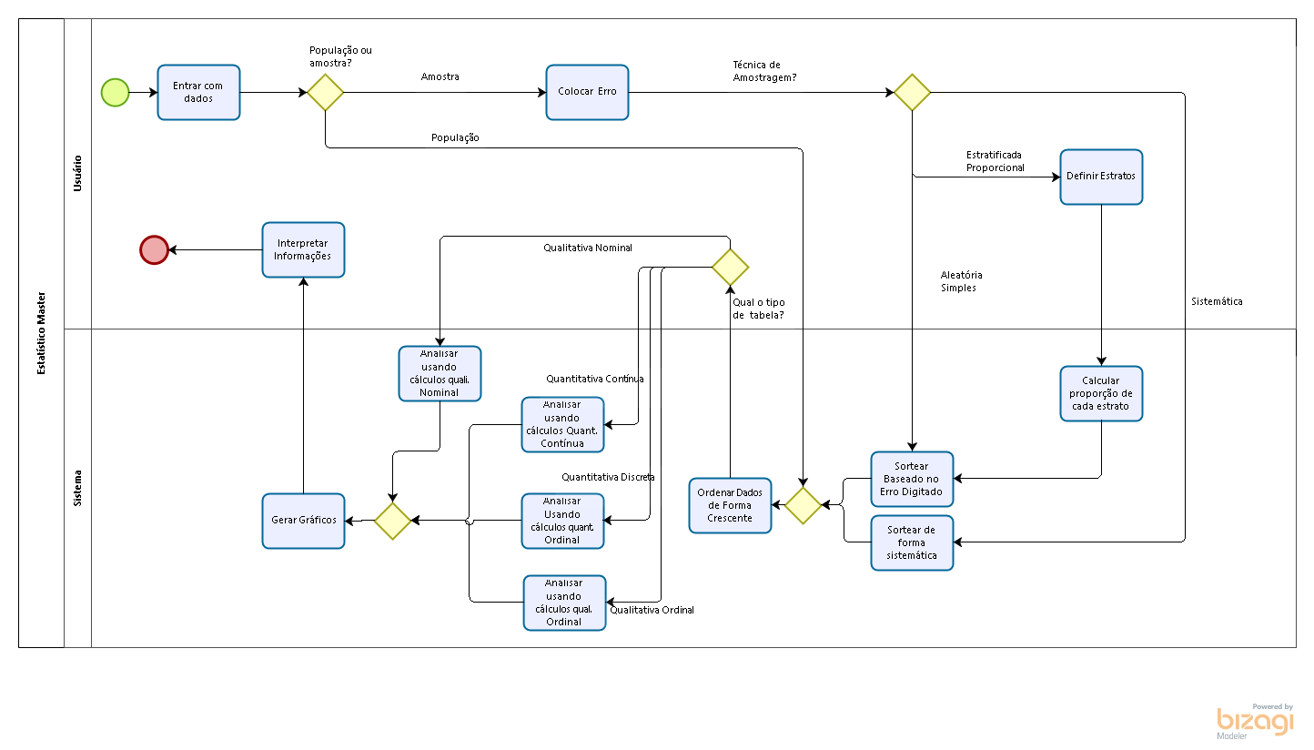

2. Especificação dos Requisitos
RF 001 – Obter dados digitados pelo usuário | Categoria: ( ) Oculto  (X) Evidente | Prioridade: (X) Altíssima  ( ) Alta  ( ) Média  ( ) Baixa
Descrição: O usuário poderá lançar os dados através de um campo especifico para tal.

RF 002 – Ordenar dados de forma crescente | Categoria: (X) Oculto  () Evidente | Prioridade: (X) Altíssima  ( ) Alta  ( ) Média  ( ) Baixa
Descrição: O sistema computacional receberá os dados e fará uma análise da forma de alocação do mesmo, que para base de cálculo necessitará que os dados supracitados estejam de forma crescente.

RF 003 – Escolher Amostra | Categoria: () Oculto  (X) Evidente | Prioridade: (X) Altíssima  ( ) Alta  ( ) Média  ( ) Baixa
Descrição: Através de um campo o usuário selecionará se vai solicitar o processamento dos dados através do Censo ou Estimação.

RF 004 –Digitar Porcentagem de Erro | Categoria: () Oculto  (X) Evidente | Prioridade: (X) Altíssima  ( ) Alta  ( ) Média  ( ) Baixa
Descrição: Caso seja selecionado o campo estimação o usuário necessitará digitar no campo apropriado o percentual de erro da estatística requerida.

RF 005 – Selecionar a Técnica de Amostragem | Categoria: () Oculto  (X) Evidente | Prioridade: (X) Altíssima  ( ) Alta  ( ) Média  ( ) Baixa
Descrição: Caso seja selecionado o campo estimação o usuário necessitará digitar no campo apropriado a técnica de amostragem. Sendo elas: Aleatória Simples, Estratificada Proporcional e Sistemática.

RF 006 – Gerar os extratos | Categoria: (X) Oculto  () Evidente | Prioridade: (X) Altíssima  ( ) Alta  ( ) Média  ( ) Baixa
Descrição: Caso seja selecionado o campo estimação o sistema gerará os extratos baseados na porcentagem de erro digitada pelo usuário e no tipo de amostragem também escolhida pelo mesmo.

RF 007 – Gerar os estratos | Categoria: (X) Oculto  () Evidente | Prioridade: (X) Altíssima  ( ) Alta  ( ) Média  ( ) Baixa
Descrição: Caso seja selecionado o campo estimação o sistema gerará os estratos baseados na porcentagem de erro digitada pelo usuário e no tipo de amostragem também escolhida pelo mesmo.

RF 008 – Selecionar o tipo de tabulação(variável). | Categoria: () Oculto (X)Evidente | Prioridade: (X) Altíssima  ( ) Alta  ( ) Média  ( ) Baixa
Descrição: O usuário selecionará o tipo de variável. Podendo ser: Qualitativa ou Quantitativa, sendo que a primeira pode subdividir em: Nominal ou Ordinal, a segunda pode se subdividir em: Discreta e Contínua.

RF 009 – Analisar os Dados | Categoria: (X) Oculto ()Evidente | Prioridade: (X) Altíssima  ( ) Alta  ( ) Média  ( ) Baixa
Descrição: Analisar os dados baseado nas informações sobre o tipo de amostra e outras informações relacionadas à amostra.

RF 010 – Gerar Gráfico | Categoria: () Oculto (X)Evidente | Prioridade: (X) Altíssima  ( ) Alta  ( ) Média  ( ) Baixa
Descrição: Após a análise e processamento dos dados em questão, o sistema computacional, gerará os gráficos que serão essenciais para tomada de decisão da problemática abordada.

Modelo para descrever Requisito não funcional:

Requisitos não funcionais
Nome | Restrição | Categoria | Obrigatoriedade | Permanência
RNF 1.0 Linguagem de Programação | O sistema será desenvolvido na linguagem de programação JavaScript | Linguagem de Programação | ( ) Desejável  (X) Obrigatório | (X) Permanente  ( ) Transitório
RNF 1.1 Tempo de processamento | O sistema não deve demorar mais de 1 min para processar os dados | Segurança | (X) Desejável  ( ) Obrigatório | (X) Permanente  () Transitório
RNF 1.3 Interface Multijanelas | O sistema contará com janelas(páginas web) que serão redirecionadas de acordo com o clique do usuário | Interface | () Desejável  (X) Obrigatório | ( X) Permanente  ( ) Transitório

RN 001 – Os Dados Devem Ser Inseridos Manualmente pelo Usuário
Descrição: Não será aceito valores provenientes de um banco de dados ou semelhantes. Somente digitados pelo usuário em um campo específico para tal.

RN 002 – Os dados serão ordenados logo após o usuário digitar
Descrição: Após receber os dados o sistema deve-se ordená-lo antes de seguir para qualquer outra etapa.

RN 003 – Restrições caso escolha censo
Descrição: Se o usuário selecionar censo o sistema não permitirá que o usuário escolha o erro(RF004) e a técnica de amostragem(RF005).

Matriz de Rastreabilidade entre Requisitos Funcionais e Regras de Negócio:

 | RF01 | RF02 | RF03 | RF04 | RF05 | RF06
RN01 | X |  | X | X | X
RN02 |  | X | X |  |  | X
RN03 |  |  |  | X | X

3. Modelagem

Matriz de Rastreabilidade entre Requisitos Funcionais e Use Cases:

 | RF01 | RF02 | RF03 |  | RF...
UC01 | X
UC02 |  | X | X
UC03 | X
UC04 |  | X

Diagramas de Casos de Uso

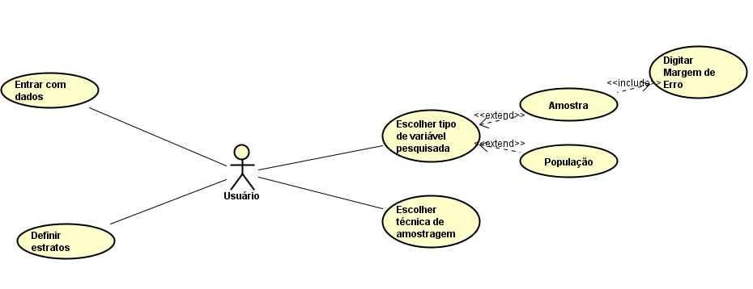

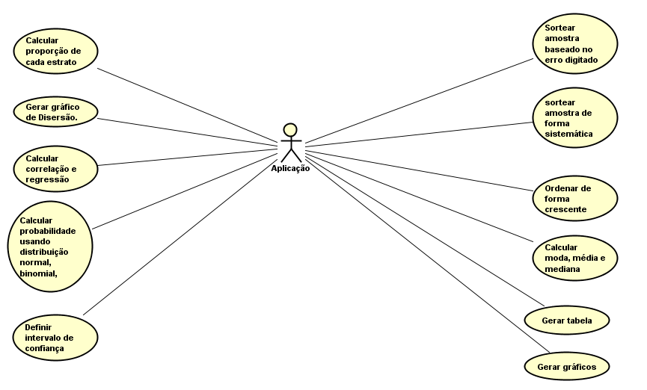
Especificação dos Use Cases
Caso de Uso – Entrar com os dados
ID | UC 001
Descrição | Este caso de uso tem por objetivo receber os dados digitados pelo usuário através de um campo especifico para tal.
Ator Primário | Usuário
Pré-condição | Não possui
Cenário Principal | - O use case inicia quando o usuário seleciona a opção do quadro de inserção dos dados numéricos da problemática em questão.  - O usuário digita os dados separados pelo sinal de pontuação vírgula, para efetuar a separação entre os dados que serão alvo da análise do sistema.  - O sistema recebe os dados inseridos pelo usuário
Pós-condição | Não possui
Cenário Alternativo | *a – Em qualquer momento o atendente pode sair do sistema  11a – Se houver a não inserção de dados nos campo de inserções dos dados da tabela  11a.1 O sistema mostra mensagem alertando que não foi digitado nenhum dado  11b – o Usuário insere dados inválidos com espaços em brancos entre os termos dos dados inseridos.  11a.1 O sistema mostra mensagem explicativa informando a inconsistência dos dados inseridos.
Inclusão | UC 002 – Escolher tipo de variável pesquisada
Extensão

Caso de Uso – Escolher tipo de variável pesquisada
ID | UC 002
Descrição | Este caso de uso tem por objetivo receber a escolha da variável em questão.
Ator Primário | Usuário
Pré-condição | Não possui
Cenário Principal | - O use case inicia quando o atendente seleciona a opção de variável pesquisada, ou seja, censo ou estimação  - Quando o usuário seleciona a variável censo deverá inserir a margem de erro correspondente, ou se selecionar estimação selecionará o tipo de técnica de amostragem, sendo Aleatória, Estratificada ou Sistemática  - O sistema recebe e valida os dados do cliente
Pós-condição | Se for escolhida a variável censo o usuário deverá inserir margem de erro da análise estatística, mas se o usuário selecionar estimação deverá selecionar o tipo de técnica de amostragem, sendo Aleatória, Estratificada e Sistemática
Cenário Alternativo | *a – Em qualquer momento o atendente pode sair do sistema
Inclusão | UC 003 – Escolher Técnica de Amostragem
Extensão

Caso de Uso – Escolher Técnica de Amostragem
ID | UC 003
Descrição | Este caso de uso tem por objetivo a obtenção da escolha do usuário a respeito da técnica de amostragem
Ator Primário | Usuário
Pré-condição | Não possui
Cenário Principal | - O use case inicia quando o atendente seleciona a opção de técnica de amostragem entre estimação e aleatória  - O usuário selecionará entre aleatória, estratificada e sistemática  - O usuário escolhendo aleatória, o sistema efetuará um sorteio entre os elementos inseridos da pesquisa em questão, se optar por estratificada deverá preencherá os estratos em um campo específico, e optando por sistemática o software sorteará através de um sistema
Pós-condição | Não possui
Cenário Alternativo | *a – Em qualquer momento o atendente pode sair do sistema
Inclusão | UC 004 – Definir Estratos
Extensão

Caso de Uso – Definir Estratos
ID | UC 004
Descrição | Este caso de uso tem por objetivo a definição dos estratos.
Ator Primário | Usuário
Pré-condição | O usuário definirá os estratos se selecionar estratificada
Cenário Principal | - O use case inicia quando o usuário seleciona estratificada  - O sistema apresentará ao usuário um campo apropriado para que o mesmo defina os diferentes estratos, sendo no máximo dois diferentes
Pós-condição | Não possui
Cenário Alternativo | *a – Em qualquer momento o atendente pode sair do sistema  20a – Não havendo definição pelo usuário do estrato  20a.1 O sistema mostra mensagem informando um alerta
Inclusão | UC 005 – Sortear amostra baseado no erro digitado

Extensão
Caso de Uso – Sortear Amostra Baseado no Erro Digitado
ID | UC 005
Descrição | Este caso de uso tem por objetivo sortear amostra baseado no erro digitado
Ator Primário | Sistema
Pré-condição | Não possui
Cenário Principal | - O use case inicia quando o usuário seleciona a opção censo ou amostra  - Se selecionada censo o sistema computará a amostra como sendo análoga aos valores da população  - Se selecionada estimação o sistema computará quantos elementos a amostra terá  - Essa computação será através da margem de erro definida no usecase002
Pós-condição | Não possui
Cenário Alternativo | *a – Em qualquer momento o atendente pode sair do sistema
Inclusão | UC 006 – Calcular Proporção de Cada Estrato
Extensão

Caso de Uso – Cadastrar Cliente
ID | UC 006
Descrição | Este caso de uso tem por objetivo cadastrar o cliente ...
Ator Primário | Usuário
Pré-condição | Selecionada estratificada
Cenário Principal | - O use case inicia quando o usuário seleciona estratificada  - O sistema gerará dois campos para que o usuário defina os estratos separadamente  - Tenso como baseado na margem de erro digitada o sistema sorteará uma quantidade do primeiro estrato e outra do segundo  - Uma vez sorteado os dois estratos os mesmos serão a amostra que devem ser pesquisadas
Pós-condição | Não possui
Cenário Alternativo | *a – Em qualquer momento o atendente pode sair do sistema
Inclusão | UC 007 – Buscar Cliente
Extensão

Caso de Uso – Sortear Amostra de Forma Sistemática
ID | UC 007
Descrição | Este caso de uso tem por objetivo sortear amostra de forma sistemática
Ator Primário | Sistema
Pré-condição | Uma vez selecionada sistemática
Cenário Principal | - O use case inicia quando o usuário seleciona a opção de sistemática  - O sistema calculará o primeiro elemento sorteado baseado na margem de erro  - O sistema calculará todos os outros baseado no primeiro elemento sorteado
Pós-condição | Não possui
Cenário Alternativo | *a – Em qualquer momento o atendente pode sair do sistema
Inclusão | UC 008 – Buscar Cliente
Extensão

Caso de Uso – Ordenar de forma crescente
ID | UC 008
Descrição | Este caso de uso tem por objetivo ordenar de forma crescente
Ator Primário | Sistema
Pré-condição | Não possui
Cenário Principal | - O use case inicia quando o sistema sorteia a amostra  - O sistema ordenará os dados de forma crescente caso seja numerais e de maneira alfabética caso seja letras “string”
Pós-condição | Não possui
Cenário Alternativo | *a – Em qualquer momento o atendente pode sair do sistema
Inclusão | UC 009 – Calcular Moda, Média e Mediana
Extensão

Caso de Uso – Calcular Média, Moda, Mediana, Desvio Padrão e Coeficiente de confiança
ID | UC 009
Descrição | Este caso de uso tem por objetivo fazer cálculo de moda , mediana e média
Ator Primário | Sistema
Pré-condição | Não possui
Cenário Principal | - O use case inicia quando o usuário seleciona para fazer os cálculos  - O sistema efetuará a nédia, moda, mediana, desvio padrão e coeficiente de confiança utilizando dos dados lançados pelo usuário  - O sistema exibirá os valores supracitados nos campos apropriados, utilizando duas casas decimais
Pós-condição | Não possui
Cenário Alternativo | *a – Em qualquer momento o atendente pode sair do sistema
Inclusão | UC 010 – Gerar Tabela
Extensão

Caso de Uso – Gerar Tabela
ID | UC 010
Descrição | Este caso de uso tem por objetivo gerar a tabelas
Ator Primário | Sistema
Pré-condição | Não possui
Cenário Principal | - O sistema gerará a tabela no documento HTML  - O sistema exibirá a tabela contendo a variavel pesquisada(xi), frequencia(fi), frequencia relativa(fr%), frequencia acumulada e frequencia acumulada , sendo utilizados para a confecção do gráfico para tomada de decisão
Pós-condição | Não possui
Cenário Alternativo | *a – Em qualquer momento o atendente pode sair do sistema
Inclusão | UC 011 – Gerar Gráfico
Extensão

Caso de Uso – Gerar Gráfico
ID | UC 011
Descrição | Este caso de uso tem por objetivo confeccionar o gráfico para tomada de decisão
Ator Primário | Sistema
Pré-condição | Gerar tabela
Cenário Principal | - O sistema gerará o gráfico baseado no tipo de variável.  - O sistema gerará os gráficos, sendo gráfico de barras - Quantitativa e grafico de pizza - Qualitativa
Pós-condição | Não possui
Cenário Alternativo | *a – Em qualquer momento o atendente pode sair do sistema
Inclusão | UC 012 – Definir Intervalo de Confiança
Extensão

Caso de Uso – Definir Intervalo de Confiança
ID | UC 012
Descrição | Este caso de uso tem por objetivo definir intervalo de confiança
Ator Primário | Sistema
Pré-condição | Não possui
Cenário Principal | - O sistema Baseado nos dados digitados na parte indutiva o sistema gerará a margem de confiança dos cálculos estatísticos  - O sistema define essa margem como um intervalo que varia de um valor menor que a media até um maior que a media
Pós-condição | Não possui
Cenário Alternativo | *a – Em qualquer momento o atendente pode sair do sistema
Inclusão | UC 013 – Calcular Probabilidade Usando Distribuição Normal e Binomial
Extensão

Caso de Uso – Calcular Probabilidade Usando Distribuição Normal e Binomial
ID | UC 013
Descrição | Este caso de uso tem por objetivo calcular probabilidade usando distribuição normal e binomial
Ator Primário | Sistema
Pré-condição | Não possui
Cenário Principal | - O sistema calcula, baseado nos dados digitados, a probabilidade de um determinado fenômeno acontecer.  - Essa probabilidade pode ser binominal - Apenas dois fenomenos. , Ou maior que 2 - Distribuição Normal  - Os dados são computados e será exibido para o usuário em um campo no documento HTML
Pós-condição | Não possui
Cenário Alternativo | *a – Em qualquer momento o atendente pode sair do sistema
Inclusão | UC 014 – Calcular Correlação e Regressão
Extensão

Caso de Uso – Calcular Correlação e Regressão
ID | UC 014
Descrição | Este caso de uso tem por objetivo calcular a calcular correlação e regressão
Ator Primário | Sistema
Pré-condição | Não possui
Cenário Principal | - O sistema calculará a correlação bastando que informe a variavel dependente e a independente.  - O sistema após calcula o mesmo utiliza da correlação para gerar o gráfico de regressão, também chamado de diagrama de dispersão
Pós-condição | Não possui
Cenário Alternativo | *a – Em qualquer momento o atendente pode sair do sistema
Inclusão | UC 015 – Gerar Gráfico de Dispersão
Extensão

Caso de Uso – Gerar Gráfico de Dispersão
ID | UC 015
Descrição | Este caso de uso tem por objetivo gerar gráfico de dispersão
Ator Primário | Sistema
Pré-condição | Não possui
Cenário Principal | - O sistema gera o gráfico baseado em uma função do primeiro grau  - O sistema exibirá o gráfico em um campo no documento HTML
Pós-condição | Não possui
Cenário Alternativo | *a – Em qualquer momento o atendente pode sair do sistema
Inclusão
Extensão

